どさんこ汁

「どさんこ」とは北海道で生まれたものを意味する言葉です。大きな具材がごろごろと入って、食べごたえのある汁物です。ふわっと香るみそとバターが食欲をかきたてます。

＜材料（４人分）＞

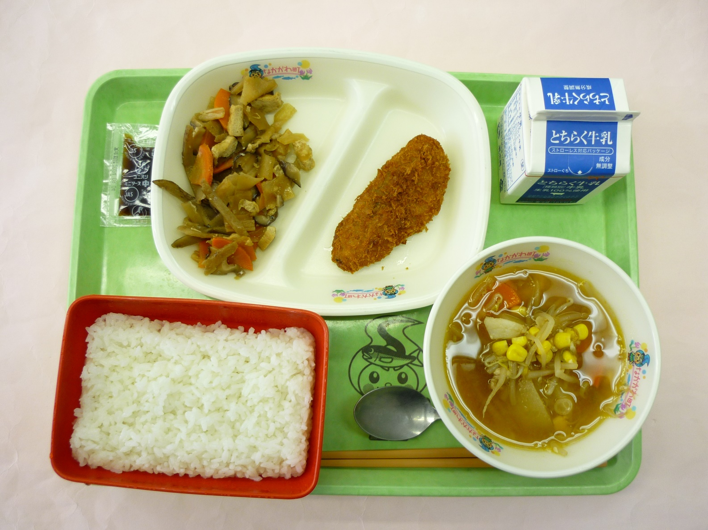豚こま肉　　　　　　 　６０ ｇ

じゃがいも　 　　　　 　 １ 個

　　にんじん　　　　　　５cm 長さ

もやし　　　　　　　 　８０ ｇ

　　ホールコーン　　　　　 ４０ ｇ

　　ねぎ　　　　　　　１０cm 長さ

　　ニンニク　　　　　　　　　少々

サラダ油 小さじ １/２

　　だしの素　　　　　小さじ １/２

　　味噌　　　　　　　 大さじ ２

バター　　　　　　　 小さじ １

　　水 ６００ ml



＜作り方＞

1. にんじんは５mm幅、じゃがいもは１cm幅のいちょう切り、

ねぎは３mm幅の小口切り、ニンニクはみじん切りにする。

1. サラダ油でニンニクを炒め、香りが出てきたら豚肉を入れて

色が変わるまで炒める。

1. ②に、にんじん、じゃがいもを入れて炒め、水を入れ煮る。
2. やわらかくなったら、もやし、ホールコーンを入れて煮る。
3. だしの素、味噌で味付けし、ねぎを入れる。
4. 最後にバターを入れ、バターが溶けたらできあがり。

* お好みで調味料は加減してください。

【１人分の栄養価】

|  |  |  |  |
| --- | --- | --- | --- |
| エネルギー（㎉） | たんぱく質（ｇ） | 脂質（ｇ） | 塩分（ｇ） |
| １００ | ５.４ | ４.１ | 1.０ |